Presseinformation
LGCG für demografischen Wandel gut gerüstet
Starke Mitgliederbasis und gezielte Nachwuchsarbeit sichern den LGCG wirtschaftliche Stabilität – das neue Präsidium setzt auf Weiterentwicklung und Vernetzung.
Würzburg, 17.03.2025. Die Leading Golf Clubs of Germany schneiden in Sachen Altersstruktur deutlich besser ab als der deutsche Durchschnitt an Golfanlagen. Angesichts der Herausforderungen des demografischen Wandels, der in Deutschland zu einer weiteren Alterung führen wird, ist dies im Hinblick auf die wirtschaftliche Zukunft der Anlagen ein wesentlicher Pluspunkt. Dies wurde im Rahmen der Jahreshauptversammlung der LGCG klar, die Mitte März in Würzburg stattfand. Dabei analysierte Markus Lawatsch, Abteilungsleiter Marketing des Deutschen Golf Verbandes, die demografischen Daten der 38 Mitglieder der Vereinigung deutscher Top-Anlagen.

Demnach ist die Mitgliedschaft von Leading Golf Clubs im Schnitt jünger als bei allen deutschen Golfclubs und zeichnet sich in allen Altersbereichen vom Neugeborenen bis zu 26 Jahren durch einen höheren Mitgliederanteil aus. Besonders auffallend ist der hohe Prozentsatz an Jugendlichen in Leading Golf Clubs in der Altersklasse 7 bis 14 Jahre mit 7,5 Prozent. Der Durchschnitt im Deutschen Golf Verband liegt bei 3,2 Prozent. Innerhalb der Gesamtbevölkerung Deutschlands macht diese Altersgruppe 7,4 Prozent aus.

„Diese wichtige Analyse zeigt, dass Jugendarbeit auf Leading Golfanlagen eine Investition in eine langfristig stabile Mitgliederstruktur ist“, zeigt sich Bernhard May, Präsident der Leading Golf Clubs of Germany, erfreut. „Jugendförderung ist damit auch ein Qualitätsaspekt. Als Leading-Gemeinschaft werden wir 2025 die Konsequenzen aus dieser Daten-Analyse ziehen und besonders erfolgreiche Konzepte aus Mitgliederclubs teilen.“

Neu formiertes Präsidium setzt erfolgreiche Arbeit fort
Damit will die Vereinigung Leading Golf Clubs of Germany 2025 erneut innerhalb der deutschen Golfindustrie Zeichen in Sachen Qualitätssteigerung und Ausbildung setzen. „Nachdem wir die vergangenen Jahre das operative Geschäft der LGCG durch Digitalisierung und einen deutlichen Ausbau des Angebots optimiert haben, unterstützen wir unsere Mitglieder 2025 durch einen erweiterten zweitägigen Herbstworkshop, digitale Informationsveranstaltungen und Netzwerktreffen“, weist May auf ein umfangreiches Programm hin.

Ein neu formiertes Präsidium, dem ab sofort neben May und Herbert Dürkop, Moritz Lampert, Clubmanager des GC St. Leon-Rot, und Wolfgang Michel, Geschäftsführer des GC München-Eichenried angehören, ist für diese Strategie verantwortlich.
Mit Karl-Friedrich Löschhorn, Präsident des GC München Eichenried, und Jürgen Schmidt standen zwei Vorstandsmitglieder aus persönlichen Gründen bei der Vorstandswahl nicht mehr zur Verfügung. Sie zogen jeweils ein positives Resümee mit Blick auf die konstruktive Zusammenarbeit in der Leading-Gemeinschaft. „Unserem Golfclub hat dieses Netzwerk in der Entwicklung enorm genützt“, wandte sich Löschhorn an die anderen Club-Vertreter.

Eine Aussage, von der sich die Vertreter der Leading Golf Clubs beim nächsten Netzwerktreffen überzeugen können: Dieses findet am 4. Juli im Rahmen der BMW International Open statt.

Bilder und Bildunterschriften:

Bild 1 (Vorstandsteam LGCG)
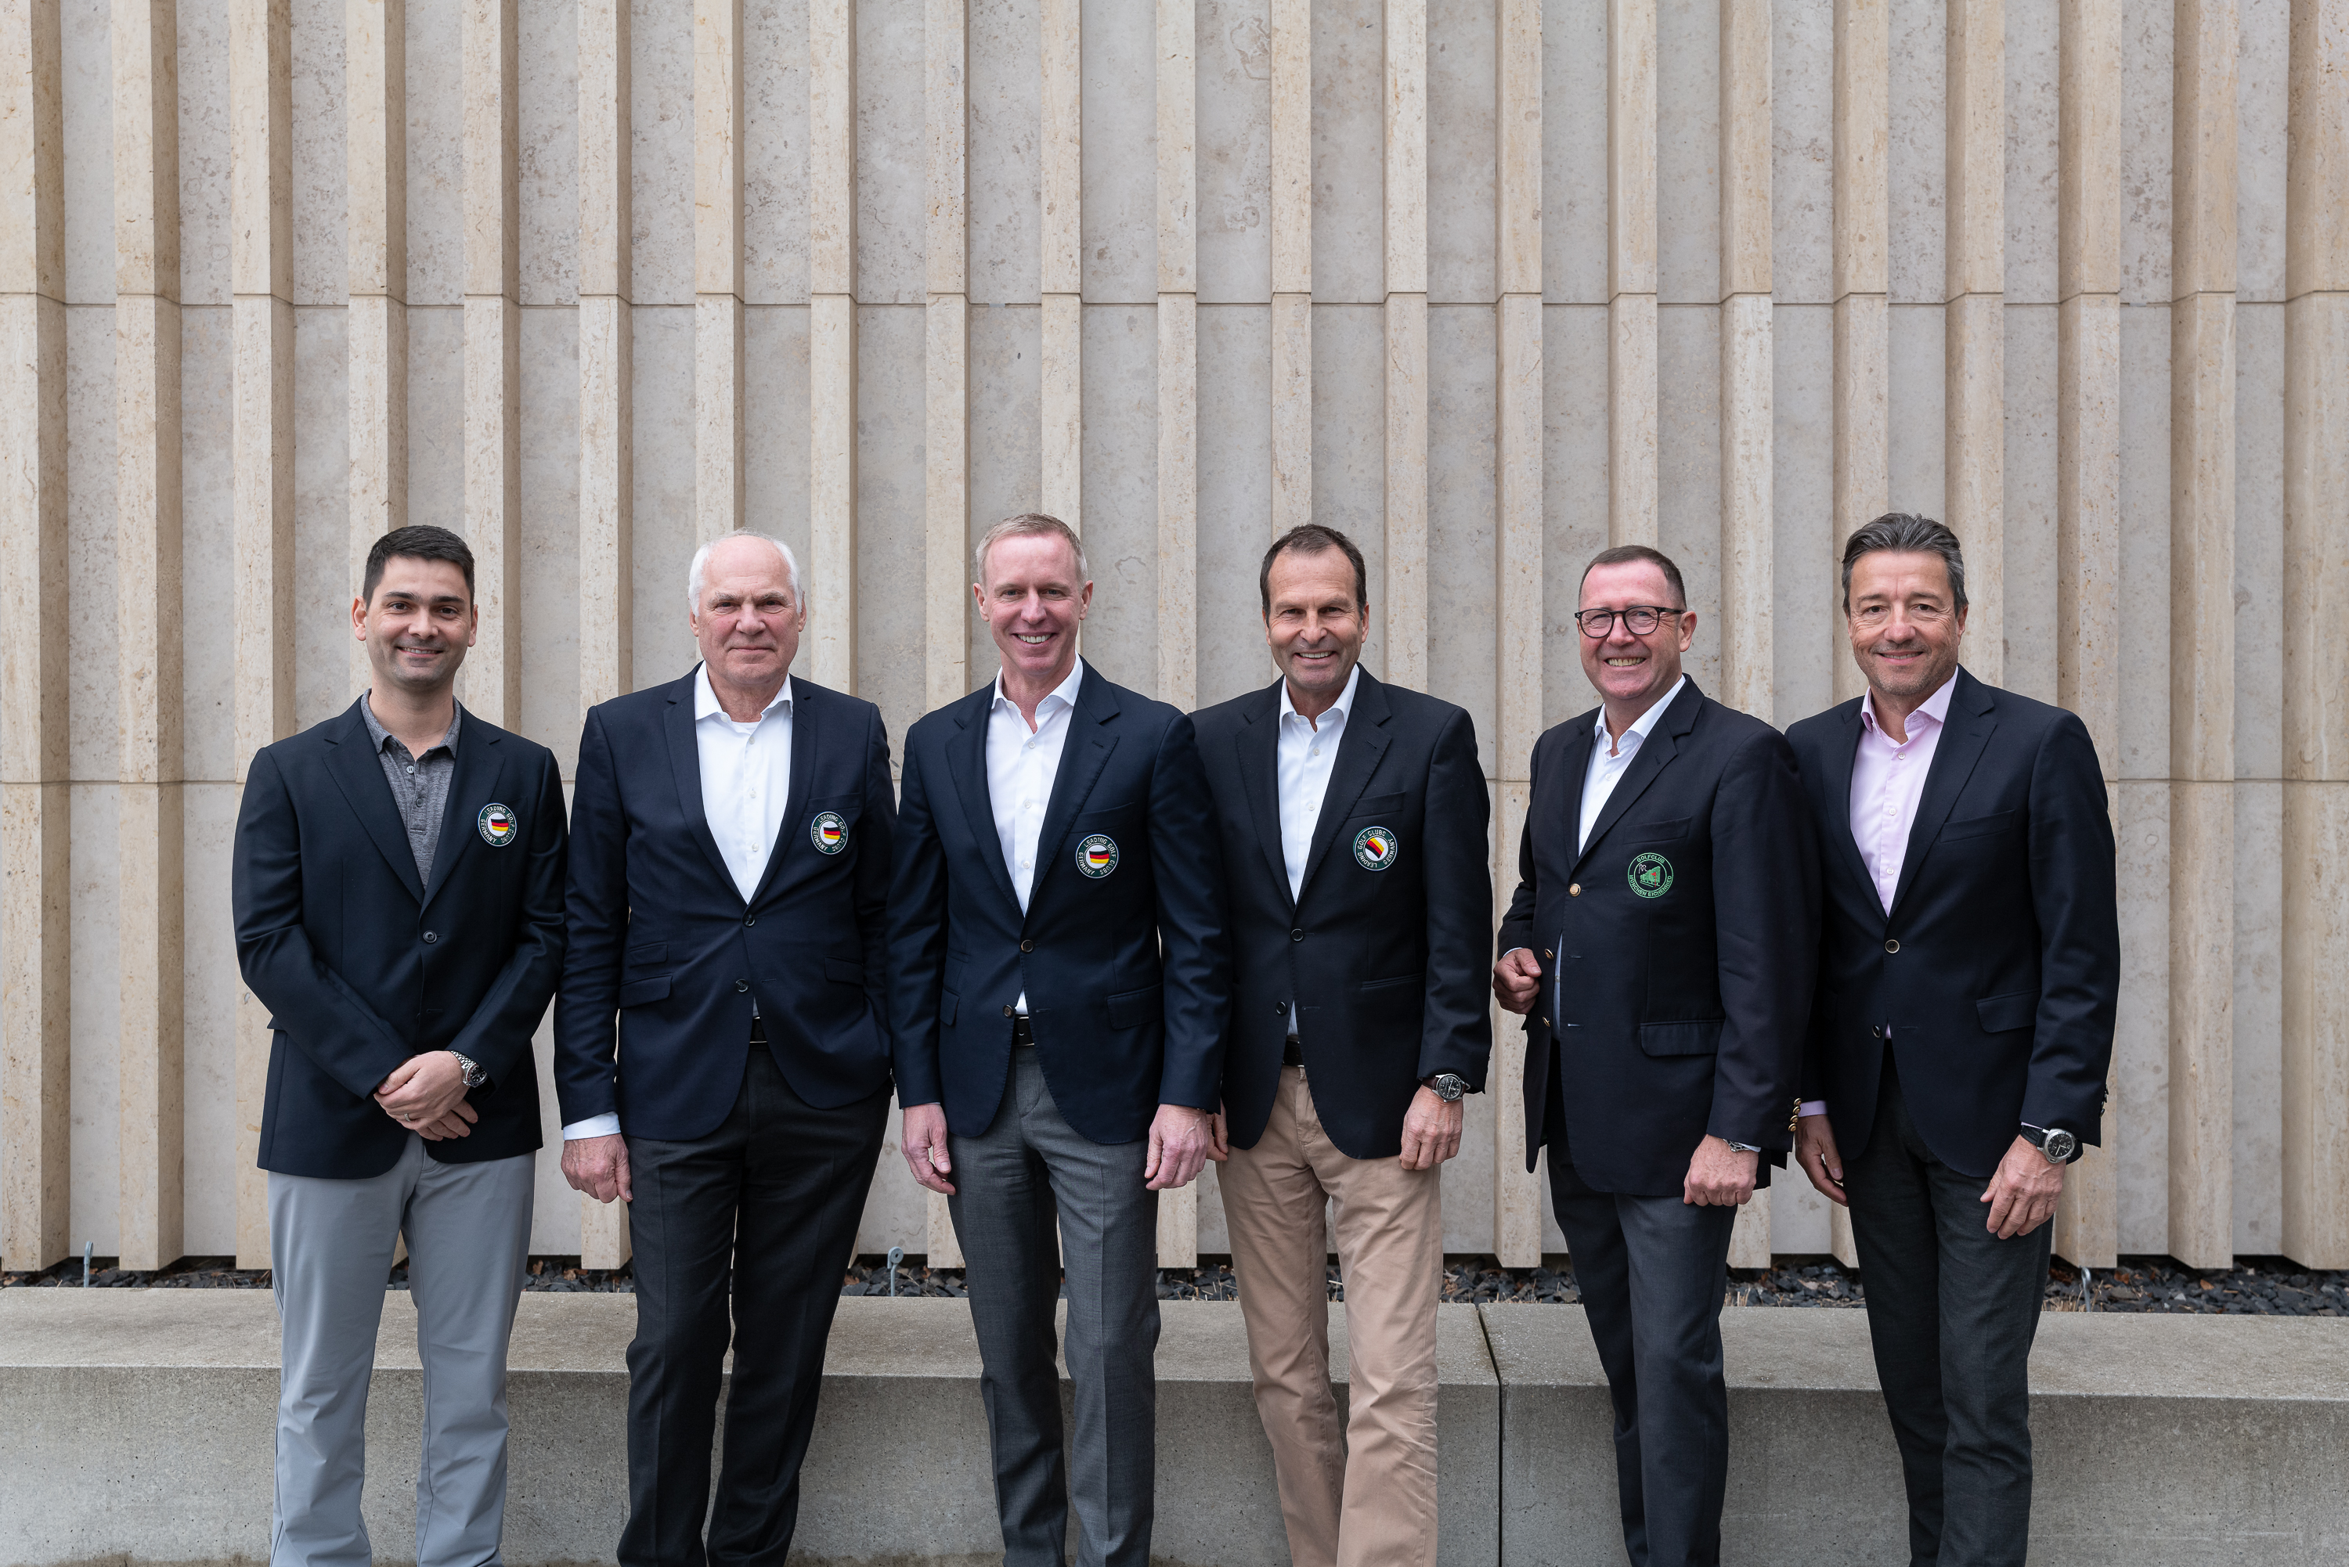

Das Vorstandsteam der Leading Golf Clubs of Germany mit Moritz Lampert, Herbert Dürkop, Bernhard May und Wolfgang Michel (v.l.n.r) sowie den Ex-Vorständen Karl-Friedrich Löschhorn und Jürgen Schmidt (5. und 6. v.l.)
Foto: Michael Pogoda

Bild 2 (Markus Lawatsch)
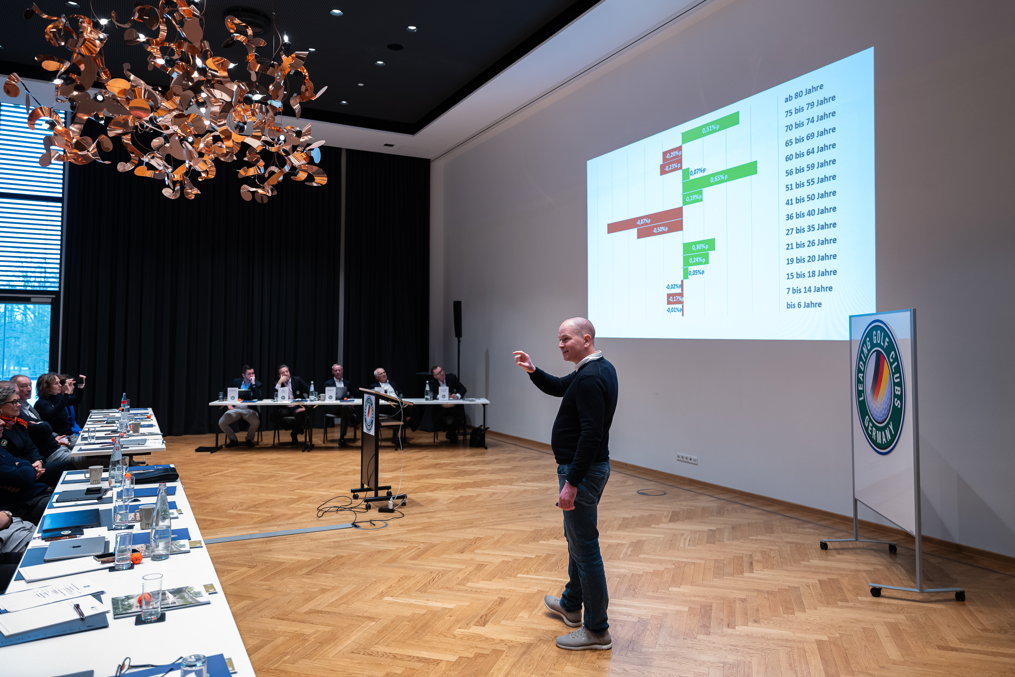
Markus Lawatsch, Abteilungsleiter Marketing des Deutschen Golf Verbandes, machte als Key-Note Speaker die Herausforderungen der demografischen Entwicklung für den Golfmarkt in Deutschland klar.

Foto: Michael Pogoda

Bild 3 (Leading Mitgliederversammlung)
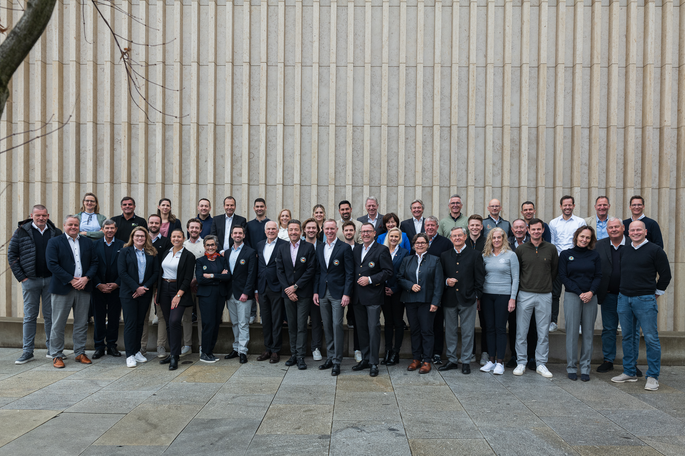

An der Jahreshauptversammlung in Würzburg nahmen 80 Prozent aller Mitglieder teil. „Eine sensationelle Quote“, stellte Präsident Bernhard May fest.

Foto: Michael Pogoda

